Приказ Министра здравоохранения РК № ҚР ДСМ-114 от 26 августа 2019 года
Зарегистрирован в Министерстве юстиции Республики Казахстан 27 августа 2019 года № 19290
Об утверждении Стандарта организации оказания первой помощи в Республике Казахстан
В соответствии с подпунктом 6) пункта 1 статьи 7 Кодекса Республики Казахстан от 18 сентября 2009 года «О здоровье народа и системе здравоохранения» ПРИКАЗЫВАЮ:
1. Утвердить прилагаемый Стандарт организации оказания первой помощи в Республике Казахстан.
2. Департаменту организации медицинской помощи Министерства здравоохранения Республики Казахстан в установленном законодательством порядке обеспечить:
1) государственную регистрацию настоящего приказа в Министерстве юстиции Республики Казахстан;
2) размещение настоящего приказа на интернет-ресурсе Министерства здравоохранения Республики Казахстан;
3) в течение десяти рабочих дней после государственной регистрации настоящего приказа представление в Юридический департамент Министерства здравоохранения Республики Казахстан сведений об исполнении мероприятий, предусмотренных подпунктами 1) и 2) настоящего пункта.
3. Контроль за исполнением настоящего приказа возложить на вице- министра здравоохранения Республики Казахстан Актаеву Л. М.
4. Настоящий приказ вводится в действие по истечении десяти календарных дней после дня его первого официального опубликования.
Министр Е. Биртанов
Утвержден приказом Министра здравоохранения
Республики Казахстан
от 26 августа 2019 года № ҚР ДСМ-114
Стандарт организации оказания первой помощи в Республике Казахстан
Глава 1. Общие положения
1. Настоящий Стандарт организации оказания первой помощи в Республике Казахстан (далее – Стандарт) устанавливает порядок и базовые мероприятия по оказанию первой помощи в Республике Казахстан.
2. В настоящих Стандартах используются следующие понятия:
1) первая помощь — комплекс срочных базовых мероприятий для спасения жизни человека и предупреждения осложнений при экстренных состояниях, проводимых на месте происшествия самим пострадавшим (самопомощь) или другим лицом, находящимся поблизости (взаимопомощь);
2) скорая медицинская помощь – форма предоставления медицинской помощи при возникновении заболеваний и состояний, требующих экстренной медицинской помощи для предотвращения существенного вреда здоровью и (или) устранения угрозы жизни, а также при необходимости транспортировки органов (части органов) для последующей трансплантации.
Глава 2. Порядок и базовые мероприятия по оказанию первой помощи
1. Лицо, оказывающее первую помощь, проводит следующие мероприятия по оценке обстановки и обеспечению безопасных условий для оказания первой помощи:
1) определение угрожающих факторов для собственной жизни и здоровья;
2) определение угрожающих факторов для жизни и здоровья пострадавшего;
3) устранение угрожающих факторов для жизни и здоровья;
4) прекращение действия повреждающих факторов на пострадавшего;
5) оценка количества пострадавших;
6) перемещение пострадавшего.
2. Лицо, оказывающее первую помощь, проводит оценку состояния пострадавшего по следующим критериям:
1) определение наличия кровотечения, угрожающего жизни пострадавшего;
2) определение сознания;
3) определение дыхания;
3. Лицо, оказывающее первую помощь, вызывает бригаду скорой медицинской помощи по номеру 103 и по необходимости другие службы экстренного реагирования по номеру 112 и передает следующие данные со слов пострадавшего:
1) фамилия, имя, отчество (при его наличии), возраст и пол пострадавшего;
2) данные по состоянию пострадавшего и обстоятельства несчастного случая, травмы или заболевания;
3) адрес и телефон, а также ориентировочные данные по проезду к месту нахождения пострадавшего.
4. Порядок оказания первой помощи пострадавшему при различных видах экстренных состояний предоставляется по Алгоритму оказания первой помощи согласно приложению к настоящему Стандарту.
Приложение
к Стандарту организации оказания первой помощи в Республике Казахстан
от 26 августа 2019 года № ҚР ДСМ-114
Алгоритм оказания первой помощи
Восстановительное (боковое) положение
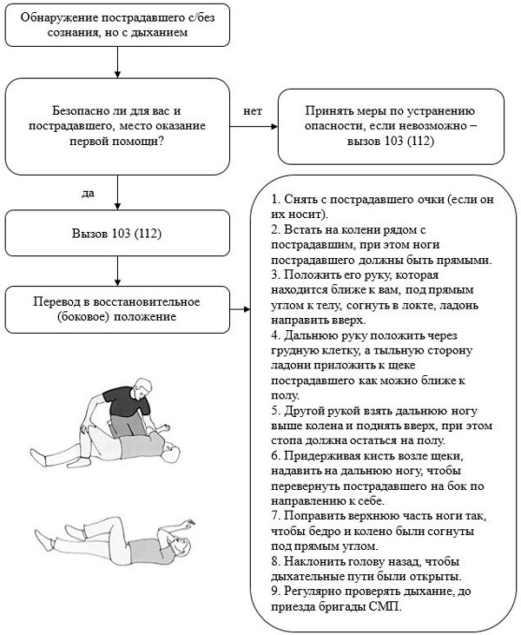
Базовая реанимация
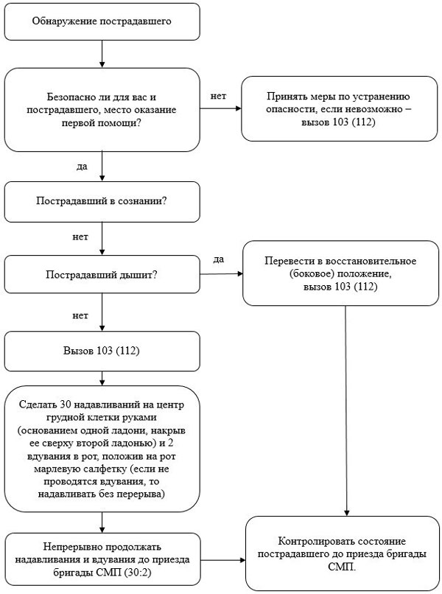
Наличие инородного тела в дыхательных путях
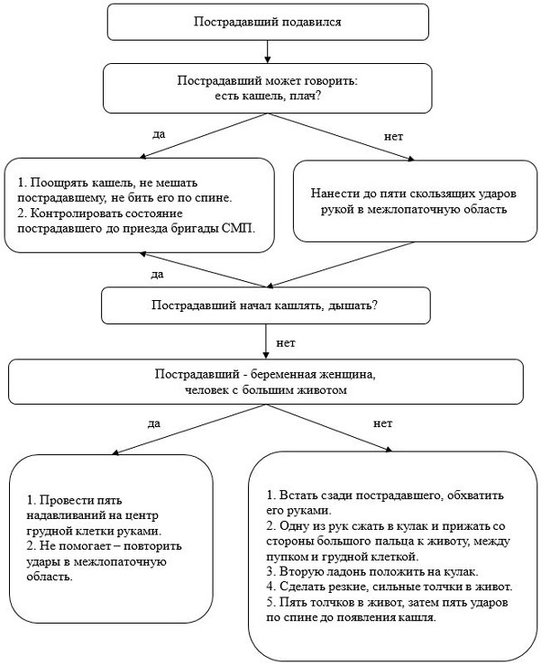
Примечание: если пострадавший потерял сознание, перейти к алгоритму проведения базовой реанимации.
Наружное кровотечение
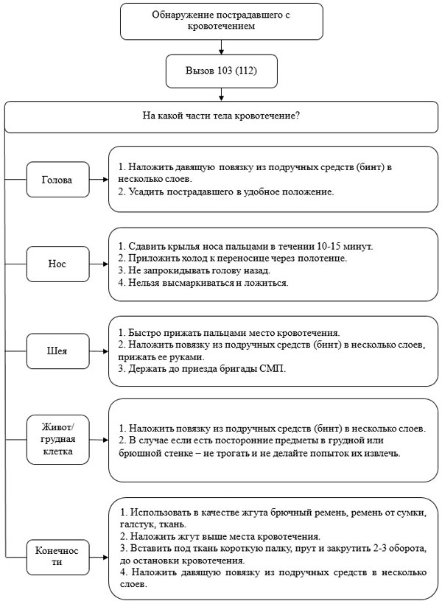
Травмы
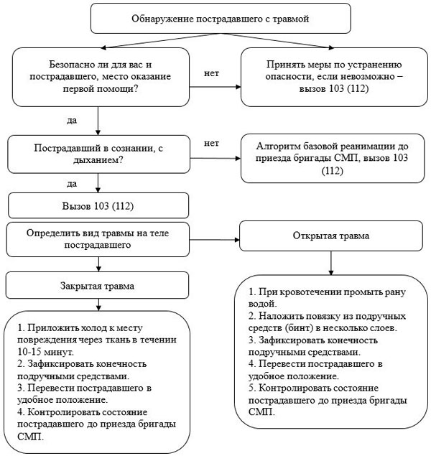
Примечание:
1. При травме позвоночника необходимо зафиксировать голову на одной линии с корпусом, все время поддерживая ее руками.
2. В случае если есть посторонние предметы в грудной или брюшной части тела пострадавшего, при травме грудной клетки/живота – не трогать и не пытаться извлечь их.
3. В случае если при травмах видны внутренние органы – закрыть влажной тканью, затем полиэтиленом, наложить тугую повязку из подручных средств.
4. При продолжительном кровотечении, наложить жгут выше места кровотечения используя подручные средства (брючный ремень, ремень от сумки, галстук, ткань).
5. При наличии перелома, зафиксировать пострадавшего в исходном положении, до приезда бригады СМП.
Транспортировка пострадавшего
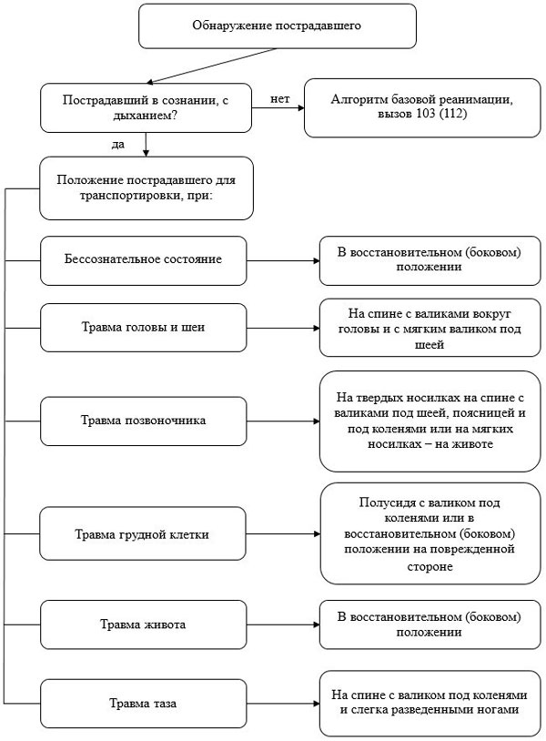
Термический ожог
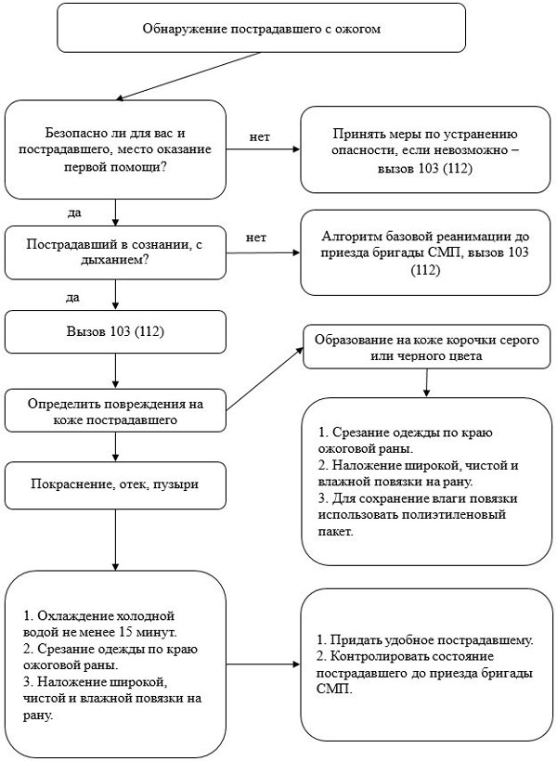
Обморожение
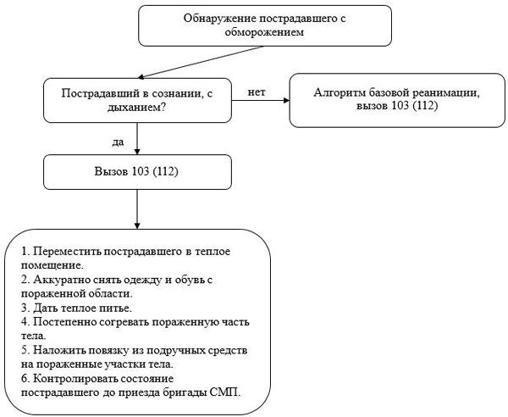
Примечание:
1. Нельзя растирать пораженные участки тела, втирать мази, масла, спирт.
2. Нельзя прикладывать к пораженным участка тела горячие предметы (грелка, обогреватель и др.).
3. Противопоказано употреблять алкогольные напитки.
Отравления в зависимости от пути попадания яда
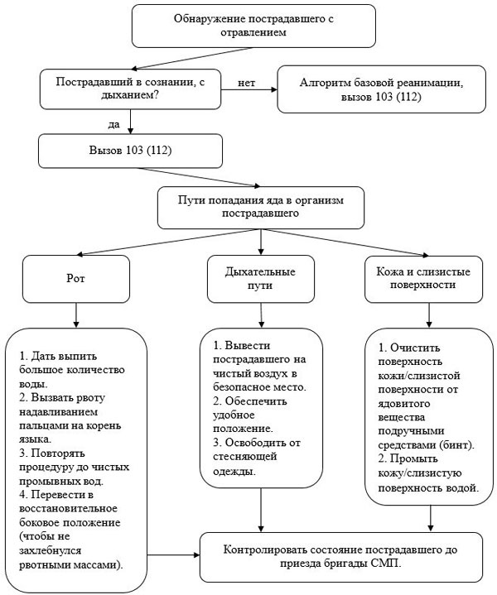
Примечание:
1. Не вызывать рвоту и не давать слабительные средства при отравлении нефтепродуктами, кислотами, щелочью.
2. При необходимости принять адсорбирующие препараты (активированный уголь и др.).
Обморок
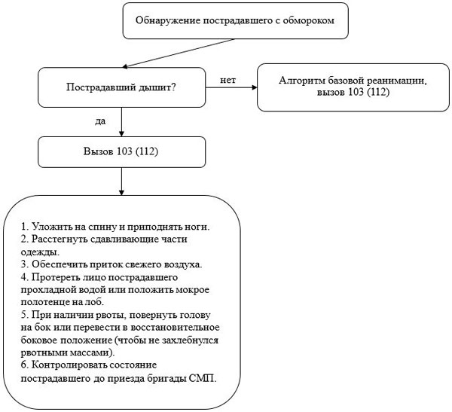
Примечание: нельзя поднимать пострадавшего в вертикальное положение.
Боль в груди
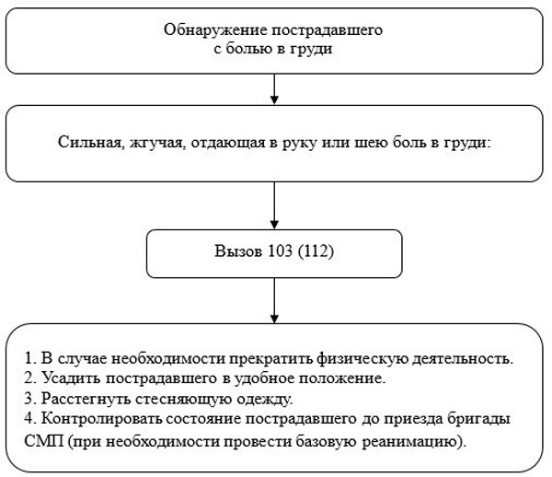
Судороги
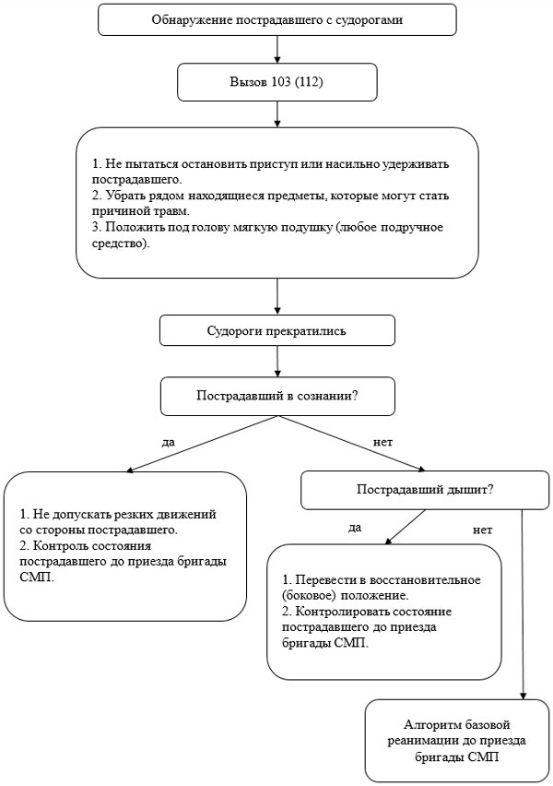

Укусы
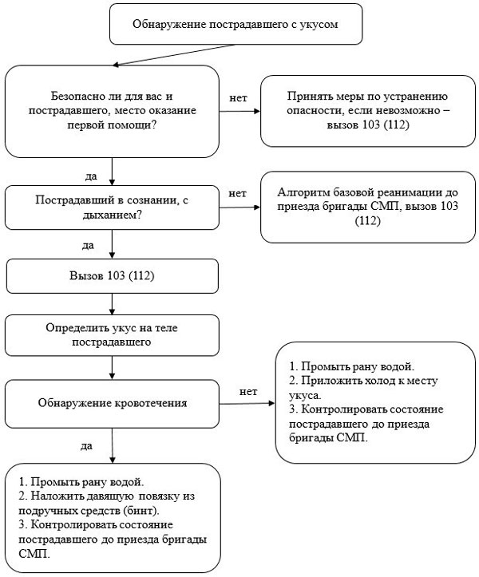
Примечание:
1. При укусах ядовитых змей нельзя отсасывать яд, делать надрез или применять жгуты.
2. В местах укуса ос/пчел аккуратно удалить жало.
3. В случае обнаружения отеков на месте укуса наложить холодный компресс.

